Cập nhật đáp án đề thi tuyển sinh lớp 10 môn văn chung thi vào 10 chuyên Hà Giang năm học 2021-2022 nhanh nhất. Mời các bạn xem ngay dưới đây.

Đề thi vào lớp 10 môn văn chung chuyên Hà Giang năm 2021
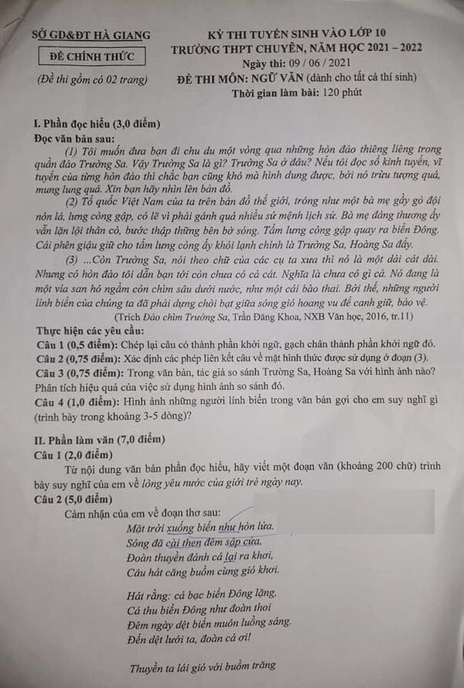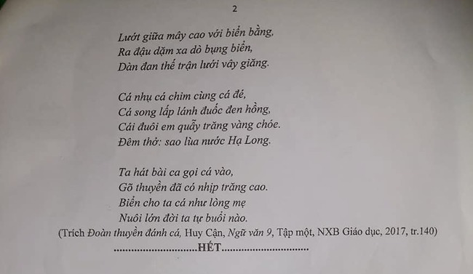
Có thể các em quan tâm:
- Điểm thi vào 10 Hà Giang
- Điểm chuẩn vào lớp 10 tỉnh Hà Giang

Đáp án đề thi vào lớp 10 môn văn chung chuyên Hà Giang 2021
I. ĐỌC HIỂU
Câu 1:
Câu có thành phần khởi ngữ: “...Còn Trường Sa, nói theo chữ của các cụ ta xưa thì nó là một giải cát dài”.
Thành phần khởi ngữ: Còn Trường Sa, nói theo chữ của các cụ ta xưa.
Câu 2. Phép liên kết được sử dụng về mặt hình thức ở đoạn (3) Phép nối: Bởi thế Phép thế: nó (hòn đảo)
Câu 3. Tác giả so sánh Hoàng Sa, Trường Sa với cái phên giấu Tác dụng: Tăng sức gợi hình gợi cảm, nhấn mạnh tầm quan trọng của hai quần đảo đối với Tổ quốc.
Câu 4: Học sinh có thể trình bày theo quan điểm cá nhân, lý giải. Gợi ý: A Hình ảnh những người lính biển gợi cho em suy nghĩ:
- Họ là những người con của Tổ quốc với tình yêu nước nồng nàn.
- Tinh thần trách nhiệm và ý chí vượt khó.
II. LÀM VĂN
Câu 1:
I. Mở đoạn:
- Dẫn dắt từ truyền thống yêu nước của dân tộc ta được gìn giữ và phát triển qua nhiều thế hệ
- Giới thiệu luận đề: Lòng yêu nước của giới trẻ ngày nay
1. Giải thích
- Lòng yêu nước là tình yêu đối với quê hương, đất nước, là hành động, là không ngừng nỗ lực để xây dựng và phát triển đất nước. Lòng yêu nước là một tình cảm thiêng liêng, cao quý của mỗi người dành cho đất nước mình.
- Giới trẻ: Là chủ nhân tương lai của đất nước. Đây là thế hệ được chăm lo, tiếp cận nguồn tri thức mới.
2. Biểu hiện của lòng yêu nước của thế hệ trẻ ngày nay
* Thời kỳ chiến tranh
- Đứng lên, cầm súng ra chiến trường để chiến đấu chống lại kẻ thù. Không ngại khó khăn, gian khổ mà xông lên giành độc lập cho dân tộc.
- Ở hậu phương thì không ngừng tăng gia sản xuất, chắt chiu lương thực, thực phẩm để chi viện cho chiến trường.
Lấy ví dụ, lòng yêu nước thể hiện qua một số câu nói nổi tiếng như: “Giặc đến nhà thì đàn bà cũng đánh” hay “quyết tử cho tổ quốc quyết sinh”. Các tấm gương hy sinh anh dũng cho độc lập dân tộc: Võ Thị Sáu, Kim Đồng, Nguyễn Văn Thạc...
* Thời kỳ ngày nay:
- Thể hiện ở những hoạt động nhằm hướng tới con đường Xã hội chủ nghĩa. Với mong muốn mang lại cuộc sống no đủ, đầm ấm cho nhân dân và sự phát triển bền vững.
- Thể hiện trong công việc và trong cuộc sống. Là không ngừng nỗ lực để góp phần đưa đất nước sánh vai với các cường quốc trên thế giới.
- Ngoài ra, lòng yêu nước còn thể hiện qua những tình cảm giản dị, gần gũi: tình yêu gia đình, tình yêu thiên nhiên, tình yêu thương giữa con người với con người...
- Lòng yêu nước còn là niềm trăn trở trước những vấn đề của đất nước, dùng hành động thực tế để giải quyết những vấn đề đó.
- Lòng yêu nước còn được thể hiện ở lòng tự hào dân tộc: biểu hiện cụ thể qua các áng thơ văn ngợi ca tinh thần ngoan cường của dân tộc; các bảo tàng lưu giữ những kỷ vật khắc ghi chiến công của các anh hùng liệt sĩ đã hi sinh vì độc lập, tự do cho dân tộc.
3. Trách nhiệm của thế hệ trẻ Việt Nam đối với đất nước
- Lòng yêu nước không phải là lời nói suông mà phải được thể hiện bằng hành động cụ thể:
+ Không ngừng nỗ lực học tập, rèn luyện, trau dồi đạo đức để trở thành con người đủ sức, đủ tài.
+ Nghiêm túc, tự giác thực hiện các chính sách pháp luật của nhà nước, các nội quy, quy định của nhà trường, cơ quan công tác...
+ Lao động tích cực, hăng hái, làm giàu một cách chính đáng - Bảo vệ môi trường, bảo vệ động vật...
+ Dũng cảm đấu tranh chống lại cái ác, cái xấu.
III. Kết đoạn: Khái quát lại vấn đề nghị luận
Câu 2:
I. Mở bài:
- Giới thiệu tác giả Huy Cận và tác phẩm Đoàn thuyền đánh cá
II. Thân bài:
1. Khái quát chung về tác phẩm
- Nêu về hoàn cảnh sáng tác bài thơ.
- Ý nghĩa nhan đề bài thơ thể hiện cảm hứng chủ đạo của tác phẩm về những người lao động trong thời kì xây dựng xã hội chủ nghĩa.
- Khúc tráng ca về con người lao động thể hiện theo chiều dài hành trình của chuyến ra khơi.
2. Phân tích đoạn trích
a. Cảnh con người lạc quan, vui vẻ, hăng say khi ra khơi
- Đoàn thuyền ra khơi trong cảnh hoàng hôn huy hoàng, tráng lệ, giàu sức sống.
- Cảnh biển vào đêm đẹp, kì vĩ, tráng lệ như thần thoại đồng thời gợi được sự thân quen gần gũi như ngôi nhà đối với người dân chài lưới.
- Giữa lúc vũ trụ chuyển vào nghỉ ngơi thì con người bắt đầu ra khơi lao động : “Đoàn thuyền đánh cá lại ra khơi/ Câu hát căng buồm cùng gió khơi”.
- Ở đây tác giả tả khí thế của đoàn thuyền ra khơi kết hợp với động từ “lại” diễn tả công việc lao động hằng ngày đầy hứng khởi.
–> Khí thế phơi phới, mạnh mẽ của người lao động trên biển làm chủ cuộc đời đang chinh phục biển khơi.
b. Sự giàu có và trù phú của biển cả
- Sự giàu có, quý giá được thể hiện qua các từ ngữ “cá bạc”, “đoàn thoi”.
- Cách sử dụng những hình ảnh so sánh nhân hóa tinh tế (phân tích từ “dệt”, biện pháp so sánh trong câu “Cá thu biển Đông như đoản thời”.
- Từ “ta” diễn tả tâm thế tự hào không còn là cái “tôi” nhỏ bé trước biển cả bao la.
–> Cảnh ra khơi huy hoàng đầy khí thế hứa hẹn.
c. Niềm cảm hứng say sưa, bài ca lao động vui tươi, khỏe khoắn ngợi ca cảnh đánh cá trên biển
- Hình ảnh con thuyền lướt đi trên mặt biển bao la với cái nhìn của nhà thơ đã trở nên kì vĩ, lớn lao, sánh ngang tầm vũ trụ
Thuyền ta lái gió với buồm trăng
Lướt giữa mây cao với biển bằng
- Con thuyền đặc biệt, có sự hòa quyện với tự nhiên, biển trời
- Con thuyền băng bằng lướt sóng “dò bụng biển” – hình ảnh đẹp, kỳ ảo, diễn tả hoạt động đánh cá như một thế trận hào hùng 4 gợi ra sự khéo léo, tâm hồn phóng khoáng khi chinh phục biển cả.
- Cảm nhận về vẻ đẹp và sự đa dạng của các loài cá quý.
- Tác giả liệt kể tên các loại cá ở biển như cá nhụ, cá chim, cá đé... những loại cá mang giá trị kinh tế.
- Biển không chỉ giàu mà còn đẹp thơ mộng: màu sắc lấp lánh của muôn loài cá (lấp lánh, đen hồng, vàng chóe) tất cả tạo nên tổng thể bức tranh sơn mài tuyệt đẹp của tạo hóa
- Đêm ở biển được miêu tả sống động, mang hơi thở của cuộc sống (tiếng sóng nước hòa với nhịp gõ thuyền, hòa với sự khoáng đạt của trời cao biển rộng)
–> Như vậy tầm vóc của người và đoàn thuyền được nâng lên, hòa nhập vào kích thước của thiên nhiên, vũ trụ. Không còn cảm giác cô đơn, nhỏ bé của con người khi đối diện với trời rộng, sông dài trong thơ Huy Cận.
d. Khúc hát vui tươi trong lao động được cất lên “Ta hát bài ca gọi cá vào”: gợi niềm vui, sự phấn chấn trong lao động “Gõ thuyền đã có nhịp trăng cao”: gợi cảm nhận chất thơ bay bổng, lãng mạn
–> Những hình ảnh lãng mạn, giàu chất thơ làm cho công việc vốn nặng nhọc, vất vả như nghề ra khơi trở nên rộn rã, thị vị hơn
III. Kết bài:
- Đoạn trích nói riêng và bài thơ nói chung đã thể hiện niềm lạc quan, vui tươi của người lao động và hồn thơ phơi phới, tình yêu cuộc sống của tác giả trong những năm đầu xây dựng chủ nghĩa xã hội.
- Âm điệu bài thơ như khúc hát mê say, phóng khoáng ngợi ca cuộc sống, tinh thần lao động của những người con của biển.
-/-
Trên đây là nội dung đáp án đề thi tuyển sinh vào 10 môn văn thi vào chuyên năm 2021 của tỉnh Hà Nam và các năm trước đó để các em đối chiếu, thử sức với các đề khác nhau. Chúc các em luôn học tốt và đạt kết quả cao trong kì thi tuyển sinh vào lớp 10 này.

